Nom : .......................................
Prénom : ..................................
Classe : ....................................
Découverte de Scratch
Objectif :
Découvrir l’interface du logiciel Scratch
Consigne :

Sur le bureau, dossier logiciels/scratch 2 essaye de faire faire quelque chose de surprenant au chat de scratch. Coche les cases quand tu as réussi ces différentes actions, note les autres choses que tu as découvertes.
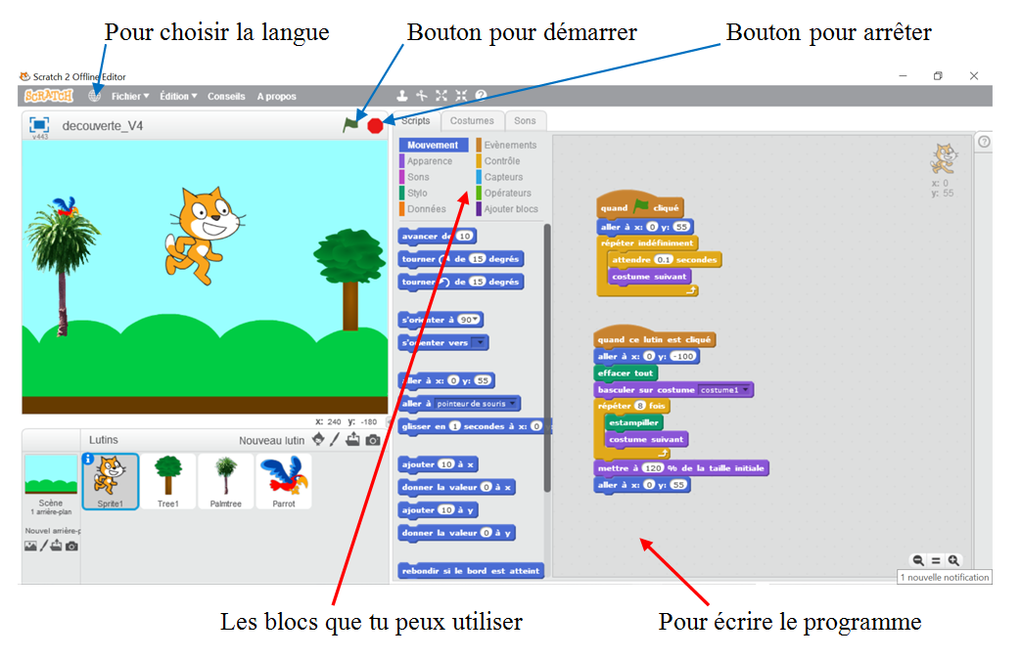

J’arrive à :
□ changer l’arrière-plan
□ ajouter un personnage ou un objet (appelés lutins)
□ obtenir de l’aide à propos des blocs
□ faire orienter le chat
□ faire avancer le chat
□ faire tourner le chat
□ faire dire quelque chose au chat (dans une petite bulle)
□ …………………………………………………………
□ …………………………………………………………
□ …………………………………………………………
Faire un bilan, et réexpliquer le concept des blocs instructions.
............................................................................................................................................................................................................................................................................................................................................................................................................................................................................................................................................................................................................................................................................................................................

